В администрации Кизилюртовского района обсудили вопросы частичной мобилизации

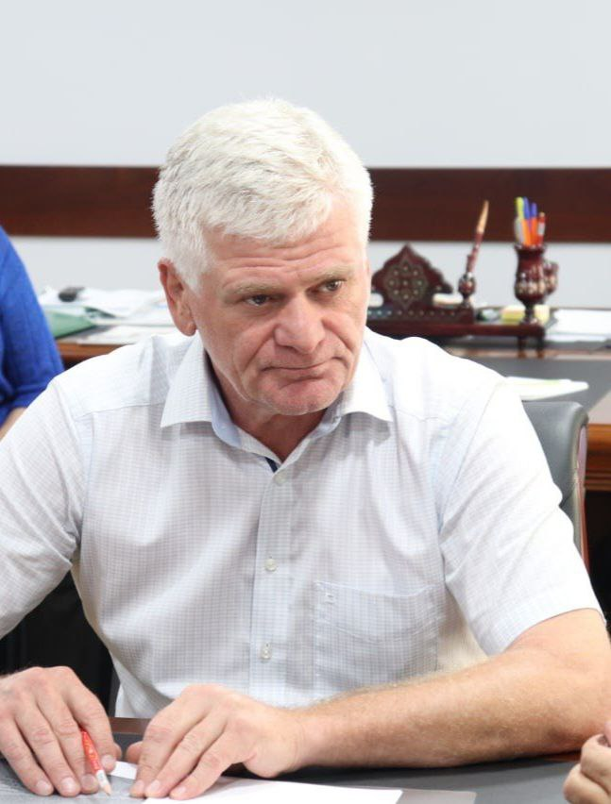
10 октября глава Кизилюртовского района Рустам Татарханов провел совещание с главами сельских поселений, на котором обсудил ход и организацию частичной мобилизации.
Открывая встречу, Рустам Татарханов отметил о необходимости тесной работы глав сельских поселений с населением в части доведения до них достоверной информации о проводимой частичной мобилизации, для снятия всех возникающих вопросов.
В свою очередь, каждый глава населенного пункта доложил о проделанной работе по вопросу частичной мобилизации. Они отметили, что во время обхода домов, не все призывники оказываются на месте, в связи с чем вручить повестки таким гражданам не представляется возможным.
По итогам совещания глава района Рустам Татарханов призвал глав сельских поселений держать под контролем соблюдение законодательства при проведении частичной мобилизации, а также ответственно отнестись к поставленным задачам.
